北外附校工作QQ使用说明
一、系统简介：
校园内部沟通系统（简称工作QQ）是为加强校内各部门间交流，提供先进、可靠、安全、快捷的网络平台。此系统分为工作客户端及后台管理两部分。主要包含：视频会议、语音交流、发送文件、字体、表情、截屏、上传图片、多人会话等功能。
二、登陆方法：
1、在电脑桌面上双击“腾讯通RTX”图标，出现登陆窗口，如图1：
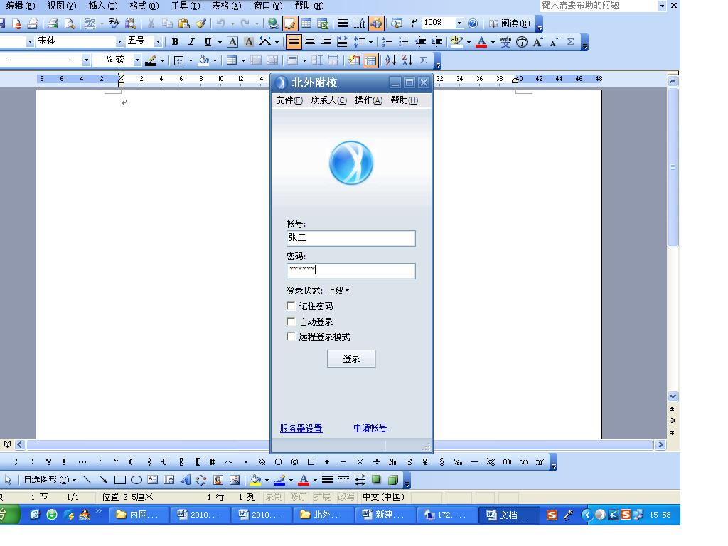
（图1）
2、点击并输入账号及密码（注：用户名为实名制，初始密码为111111）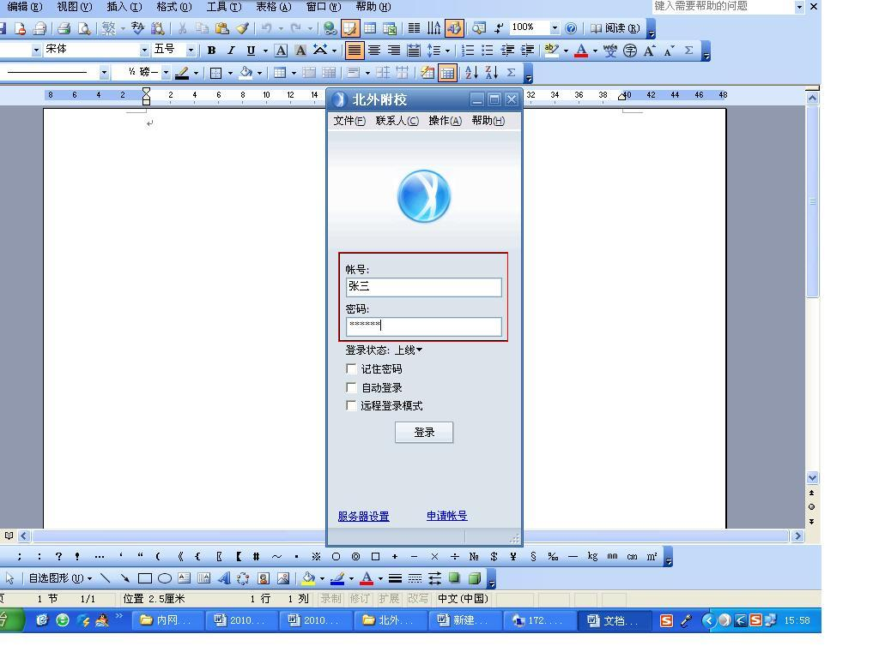
（图2）
填写方法：如图2
账号：张三（此处请填写您的姓名，注意使用中文）
密码：初始密码为6个1（日后可以自行修改）
输入完毕后，点击“登陆”按钮，见图3
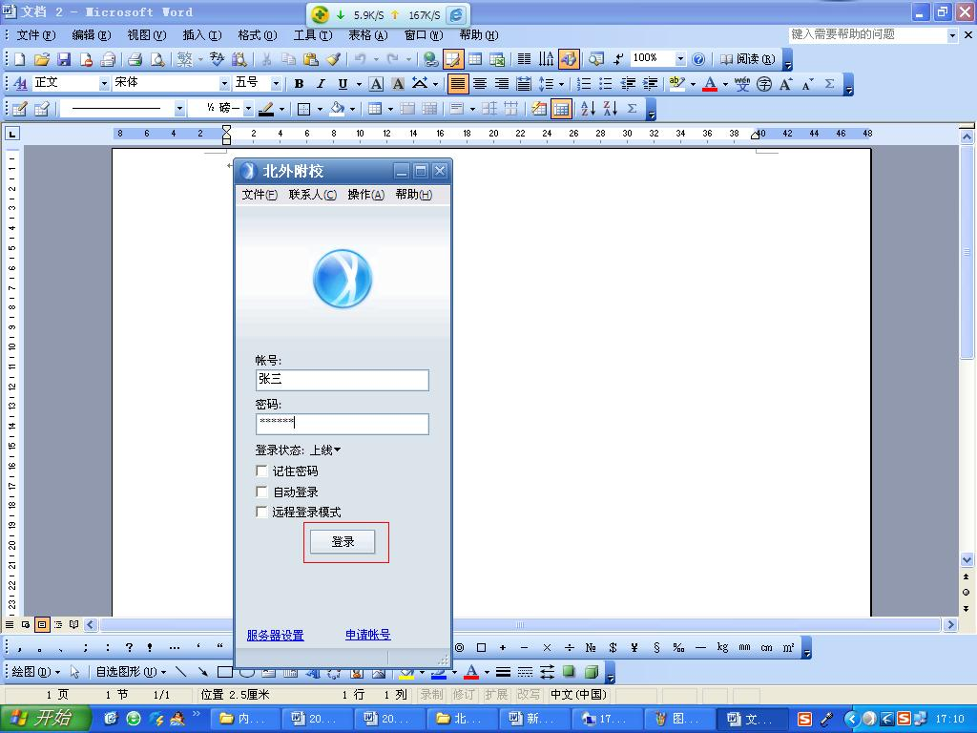
（图3）
点击“登陆后”，系统自动弹出一个对话框，如图4：
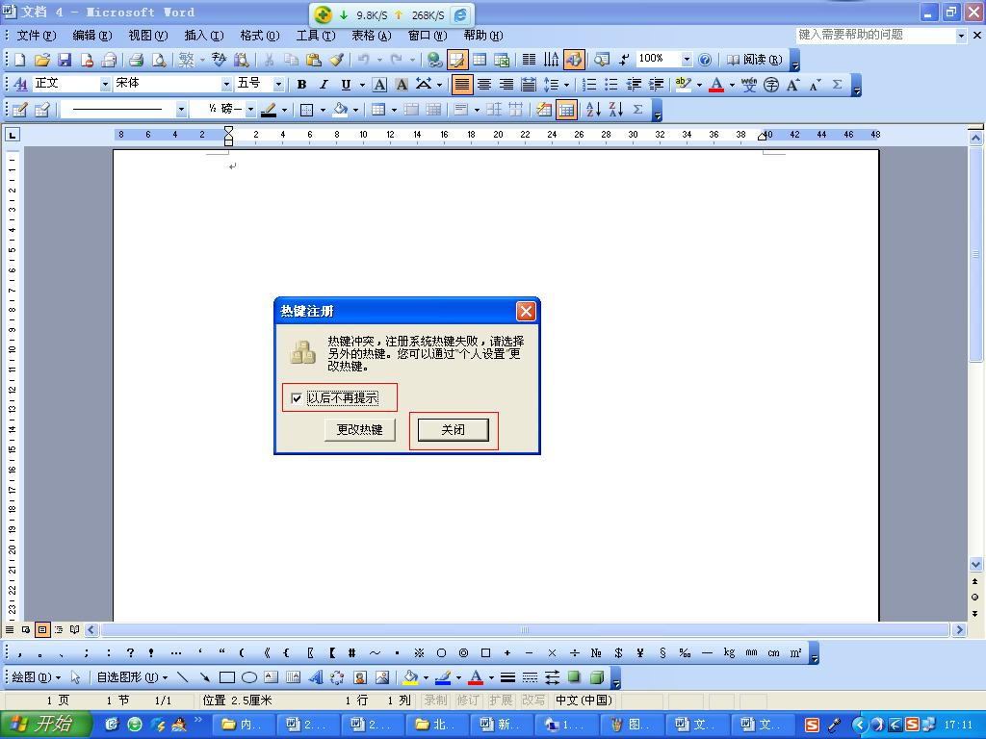
（图4）
在“以后不再提示”前打勾后，点击“关闭”按钮，进入工作QQ的主界面。进入后的操作和腾讯QQ类似。
三、修改个人密码方法：
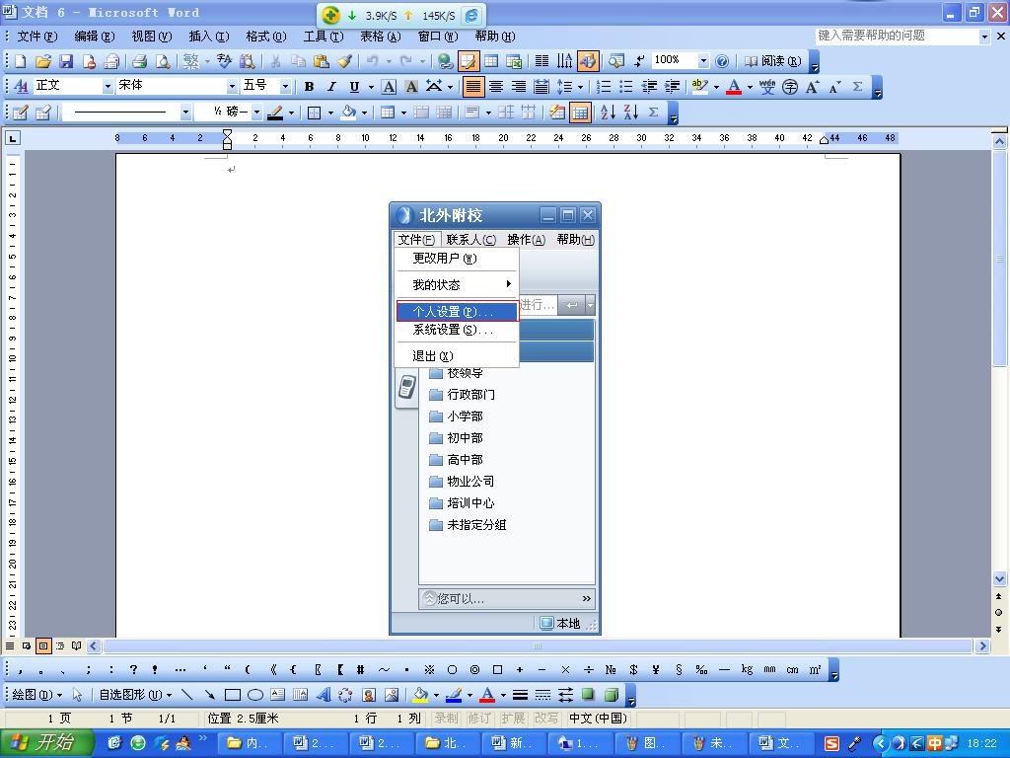
（图5）
点击“文件”弹出菜单，选择“个人设置”，如图5
点击“个人设置”后，弹出设置界面，点击“修改密码”如图6
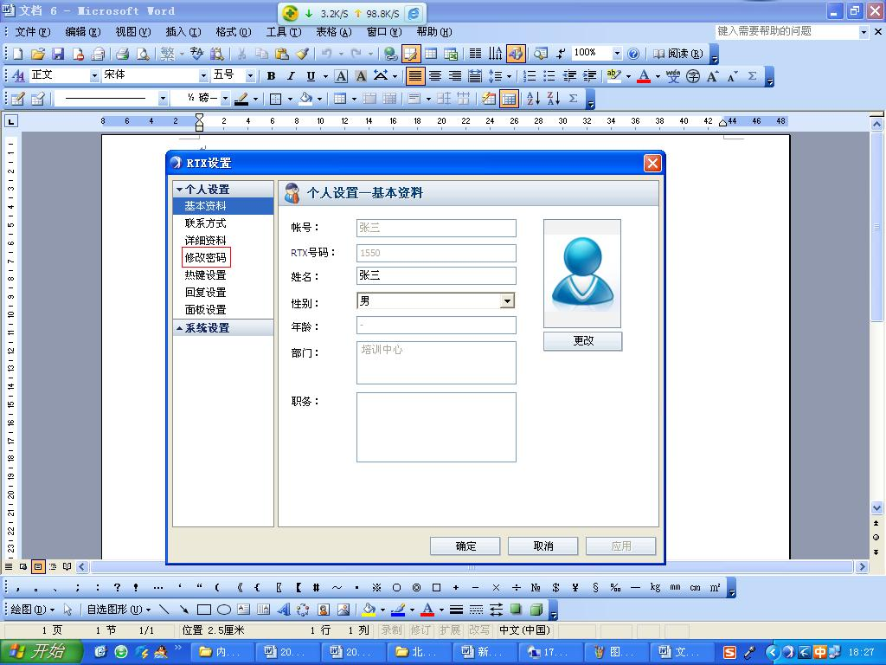
（图6）
点击“修改密码”菜单后，弹出修改界面。如图7
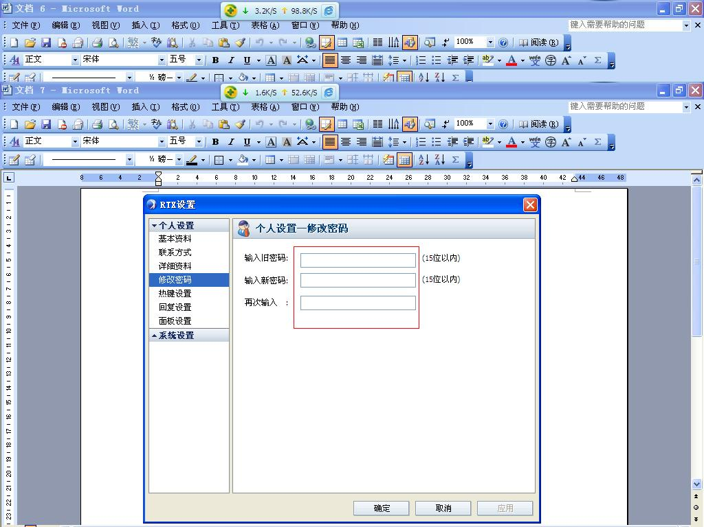
（图7）
输入新密码后，点击“确定”按钮。
注：1、由于本系统刚投入使用，若在使用过程中遇到问题，请拨打报修电话82747789（201电话）。
2、由于系统用户默认信息为男性，请各位女老师在使用过程中自行更改。方法如下：
点击“个人设置”后，出现设置窗口。点击“性别”的下拉式菜单即可。
